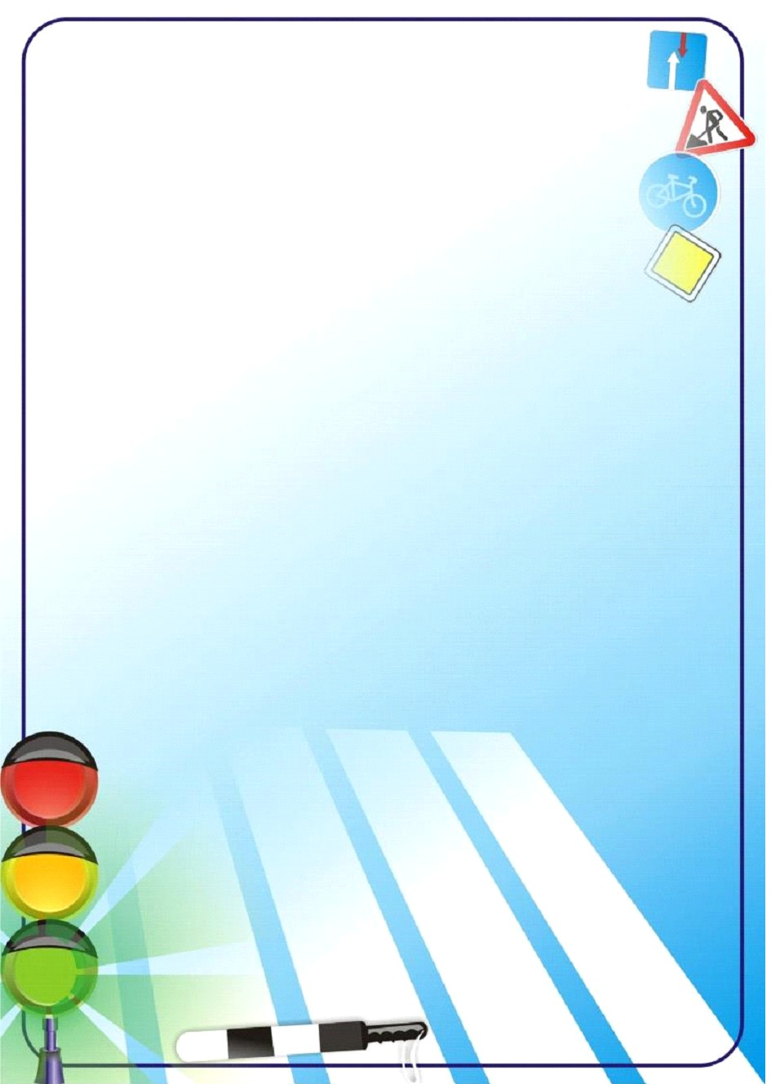
Муниципальное бюджетное дошкольное образовательное учреждение
детский сад №25 «Родничок».

Конспект
Непрерывной образовательной деятельности
для детей младшего дошкольного возраста
от 3 до 4 лет группы №4.

Тема: «Хрюша в гостях у ребят».

Г.Сургут

Муниципальное бюджетное дошкольное образовательное учреждение
детский сад №25 «Родничок».

Конспект непосредственно – образовательной деятельности
для детей младшего дошкольного возраста от 3 до 4 лет группы №4.

Тема: «Хрюша в гостях у ребят».
Программное содержание: Продолжать знакомить детей с элементарными правилами дорожного движения. Закреплять знания детей о значении светофора на дороге, о его сигналах. Уточнить, что обозначают его цвета: красный, желтый, зеленый. Дать понятие о том, что машины - это транспорт, что транспорт бывает разным (грузовым, легковым). Сформировать у детей представление об организации движения пешеходов и транспорта на дороге, о работе водителя, правилах дорожного движения. Развивать речевую активность. Воспитывать безопасное поведение на дороге.
Интеграция образовательных областей:
- социально-коммуникативное развитие;
- речевое развитие;
- физическое развитие.
Оборудование и материалы: Игрушка - Хрюша, светофор, сигнальные цвета светофора, машины (легковая, грузовая, автобус), пешеходный переход.
Словарная работа: грузовой и легковой транспорт, светофор, водитель, пешеходы, пешеходный переход, пассажиры.
Индивидуальная работа: с Кирой и Артемом упражнять в умении отвечать на вопросы воспитателя.
Предварительная работа: чтение художественных произведений по теме;
рассматривание иллюстраций, плакатов по ПДД, подвижные и дидактические игры.
Ход непосредственно – образовательной деятельности:
1.Вводная часть.
Воспитатель:
Тише, тише!
Что я слышу!
За окошком снег скрипит!
Кто-то в гости к нам спешит!
Раздается стук в дверь. Воспитатель вносит игрушку Хрюшу с перевязанной лапкой.
- Здравствуй, Хрюша. Что с тобой случилось?
- Ребята, Хрюша так торопился к вам, что совсем не смотрел по сторонам, когда переходил через дорогу.
2.Основная часть.
Воспитатель показывает картинку с изображением светофора.
- Хрюша, как ты думаешь, что это такое?
- Дети, Хрюша говорит, что видел это дерево у дороги. Оно нарядное, украшено огнями, мигает, как елка на новый год. Значит, вокруг него можно водить хоровод. Разве это правильно? Нет, конечно!
- Дети, что же это? (Светофор).
- Вы знаете, зачем он нужен?
- Вот, Хрюша, послушай вместе с ребятами, что такое светофор и для чего он нужен.
Воспитатель читает стихотворение о светофоре:
У светофора окошечка три:
При переходе на них посмотри.
Если в окошечке красный горит:
«Стой! Не спеши! » - он тебе говорит.
Красный свет – идти опасно,
Не рискуй собой напрасно.
Если вдруг желтое вспыхнет окошко,
Подожди, постой немножко.
Если в окошке зелёный горит,
Ясно, что путь пешеходу открыт.
Зелёный свет зажегся вдруг,
Теперь идти мы можем.
Ты, светофор, хороший друг
Шоферам и прохожим.
-Что нужно делать на красный сигнал светофора? (стоим).
-Что нужно делать на желтый сигнал светофора? (стоим).
-Что нужно делать на зеленый сигнал светофора? (идем).
- Ребята, давайте покажем Хрюше, какие огни зажигает наш друг светофор.
Д/и «Зажги светофор».
Макет светофора «без огней». Детям раздаются кружки определенного цвета: красный, желтый, зеленый.
Задание: нужно правильно «зажечь светофор». Остальные дети наблюдают, поправляют, проверяют правильность выполнения задания.
Воспитатель предлагает поиграть в подвижную игру; «Красный, зеленый».
Дети берут в руки «Руль» (кольца разного цвета). Они «ездят по группе». Воспитатель показывает красный круг – дети - останавливаются. Зеленый – «едут», желтый – «гудят». Молодцы, вы были внимательными водителями.
Давайте напомним Хрюше, что обозначают сигналы светофора:
Что означает красный сигнал? (Движения нет).
Что означает желтый сигнал? (Внимание).
Что означает зеленый сигнал? (Можно ехать).
Воспитатель: Хрюша сказал, что он бежал через дорогу, можно ли перебегать дорогу? (Нет).
-Как можно переходить дорогу? (За руку с взрослыми, идти шагом, на зеленый сигнал светофора).
-Где можно переходить дорогу? (По пешеходному переходу).
-Как называют людей, которые переходят дорогу? (Пешеходы).
-Чтобы быть пешеходом нужно знать правила дорожного движения.
- нельзя ходить по проезжей части;
- нельзя играть на проезжей части;
- дорогу можно переходить на зеленый сигнал светофора;
- идти можно только за руку с взрослым;
Воспитатель: Ребята, посмотрите на пешеходную дорожку – «зебру», выложенную на ковре. Она полосатая: одна полоска черная, другая белая. Это пешеходный переход – дорожка, похожая на полосатую лошадку зебру. Там, где на дорогах нарисованы такие полоски, можно переходить через дорогу.
Дети вместе с воспитателем переходят дорогу по пешеходному переходу.

Воспитатель: Хрюша собирается поехать к своим друзьям в гости.
- На чем же он может поехать?
-Посмотрите на моем столе стоят автомобили. Назовите их.
Дети: (легковая машина, грузовая машина, автобус). Все эти машины называются - транспортом (грузовым и легковым). Что есть у транспорта? (кабина, колеса, двери, окна).
- А кто управляет транспортом? (водитель).
- Где сидит водитель? (В кабине)

Дети с воспитателем рассматривают машины.
Воспитатель показывает грузовую машину. Может Хрюша поехать в гости на этой машине?
Дети: Нет.
Воспитатель: Это машина грузовая, она перевозит грузы. (Показывает картинки).
Воспитатель показывает легковой автомобиль. А на этой?
Дети: Можно.
Воспитатель: Правильно, можно. На легковой машине ездят люди.
Воспитатель: А на этой машине можно? (Показывает автобус).
Дети: Можно.
Воспитатель: Как называются люди, которые едут в автобусе и на легковой машине?
Дети: пассажиры.
Воспитатель: Где сидят пассажиры? (в салоне).
- А водитель должен знать правила? (Да).
Воспитатель: Давайте вместе с Хрюшей, поедем в автобусе.
Проводится подвижная игра «Автобус».
Воспитатель с детьми выбирают водителя. Дети встают парами и двигаются по группе под музыку.
3.Заключительная часть.
Воспитатель: Хрюша, говорит нам спасибо за то, что многому его научили. Он спешит к своим друзьям, но теперь будет внимателен на дороге. Давайте ёще раз скажем, как нужно переходить дорогу:
1. Только на зелёный свет.
2. Посмотреть сначала налево, затем направо.
3. Идти быстро, но не бежать.
- До свидания, Хрюша! Приходи к нам еще.

Составила: Воспитатель Дрождина С. Ф.

